Инвариантная работа № 1.

Основные понятия и сущность информационных ресурсов

Кузнецов Антон

ИВТ 4 группа 1

Задание

Найдите в интернете текст закона, выпишите и выучите в законе «О средствах массовой информации» определения

* Массовая информация
* Средства массовой информации
* Виды средств массовой информации

Ход выполнения задания:

**Массовая информация**

возможность одновременного получения массовой аудиторией (при непрерывности, стабильности поступления, периодичности выпуска) информации; регулярность появления рубрик, циклов, постоянных блоков материалов;

**Средства массовой информации**

средство донесения информации (словесной, звуковой, визуальной) по принципу широковещательного канала, охватывающее большую (массовую) аудиторию и действующее на постоянной основе.

**Виды средств массовой информации**

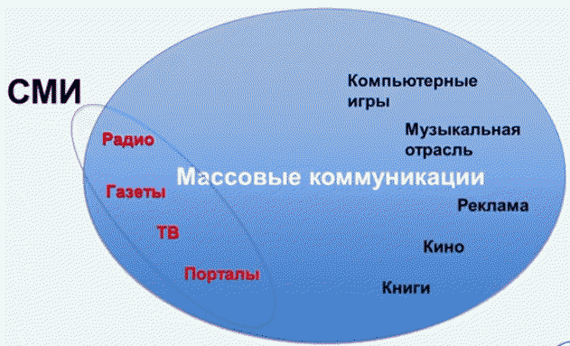

Печатные: газеты, журналы, бюллетени, справочники, листовки и т.д.

Радиовещание, радио, телевидение, передача, интернет.